BÁO CÁO NHẬP MÔN LẬP TRÌNH WEB

(CT188- nhóm 01)

**Đồ án:**

**Xây dựng và thiết kế website tin tức công nghệ và thế giới Internet**

**Nhóm đồ án 11, gồm 3 thành viên:**

* Nguyễn Nhựt Thanh B1906760 (nhóm trưởng)
* Phan Trung Thành B1906764
* Lê Quang Phú B1906744

**NỘI DUNG VÀ PHÂN CÔNG CÔNG VIỆC**

**Website tin tức công nghệ và thế giới Internet** là website chuyên đưa những tin tức về những chủ đề liên quan đến thế giới công nghệ và Internet như: điện thoại, công nghệ mới và những thế giới Internet liên quan.

**Website tin tức công nghệ và thế giới Internet** gồm 5 trang (Trang chủ, Mobile, Internet, ICT và Đăng ký), 2 Modal (Đăng nhập và Lưu tin tức) và các file CSS, JS và thư_viện.txt.

**Trang chủ:** gồm nội dung các tin tức Mobile, Internet và ICT mới cập nhật và nổi bật.

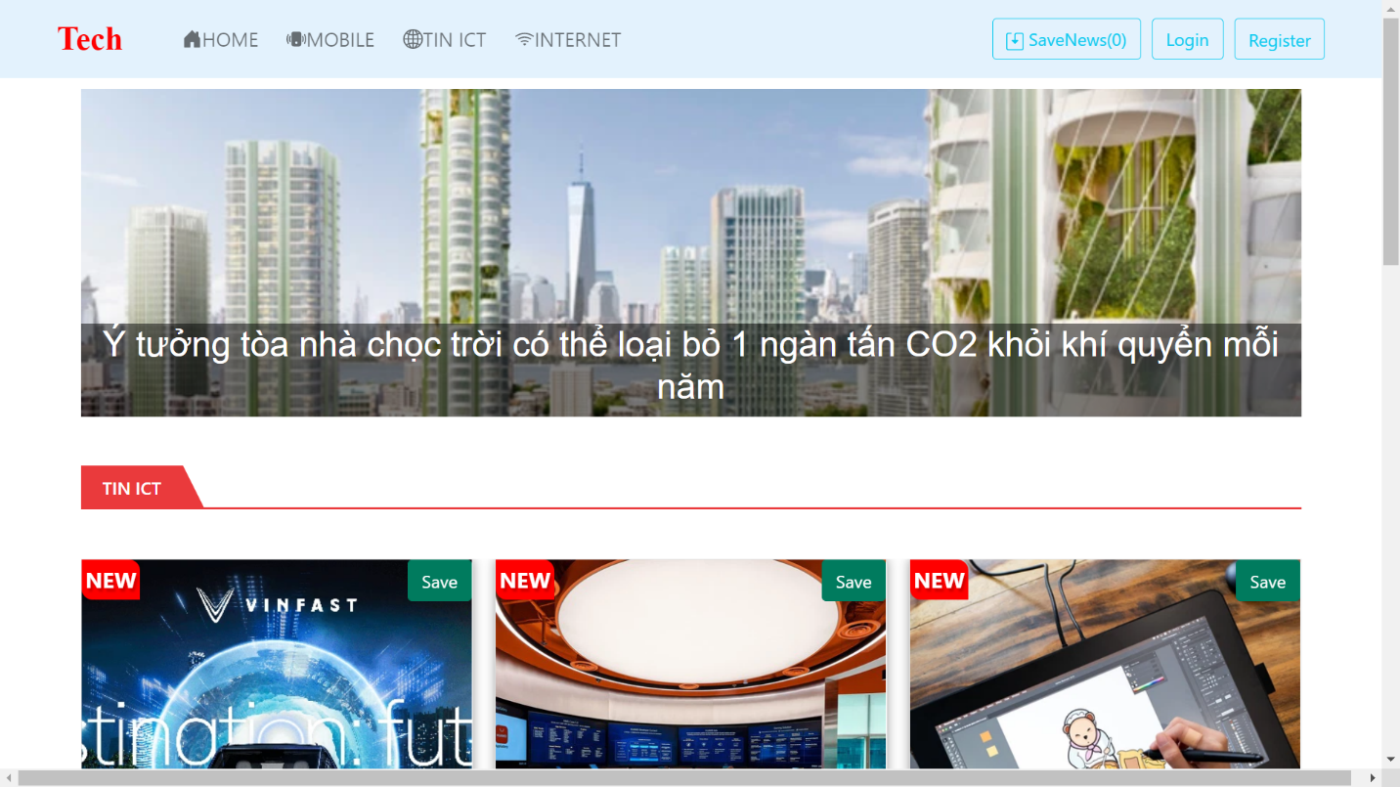

**Trang Mobile:** những tin tức liên quan đến điện thoại, máy tính bảng…

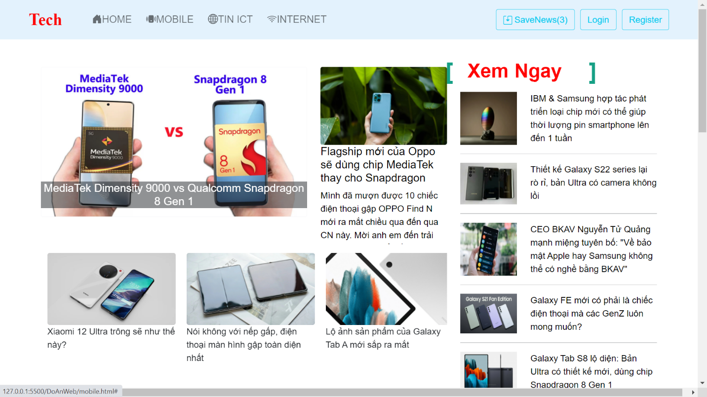

**Trang Internet:** những tin tức liên quan đến thế giới và Internet

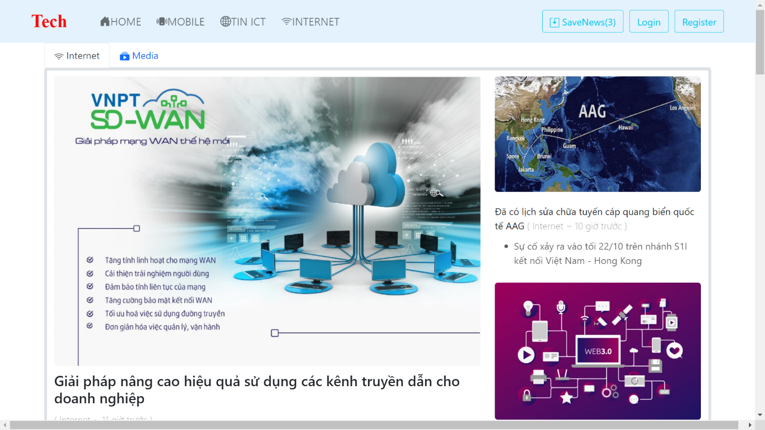

**Trang ICT:** những tin tức liên quan đến công nghệ thông tin và truyền thông

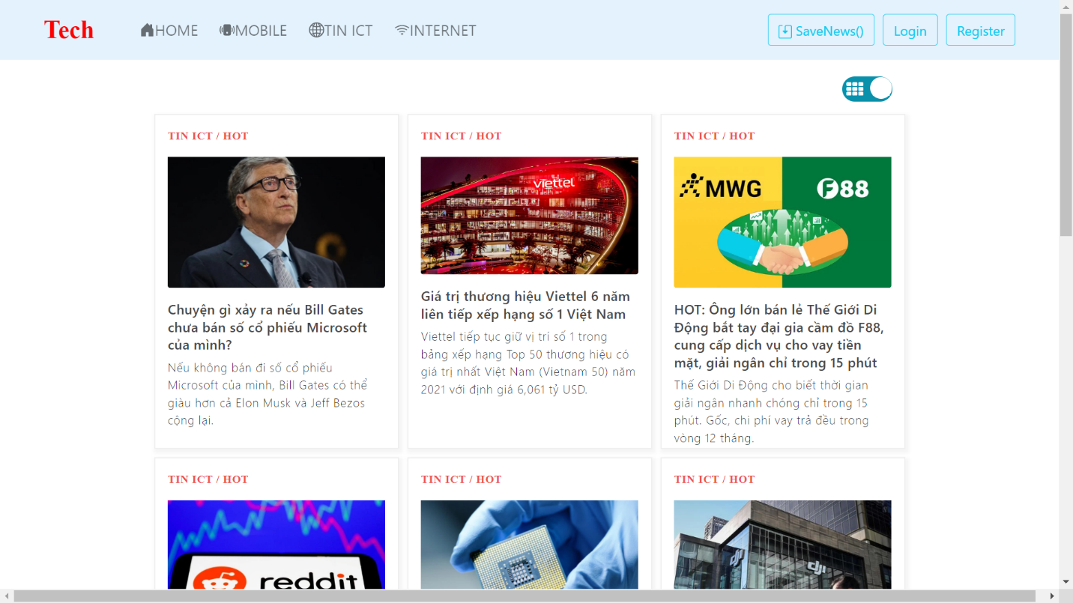

**Trang Đăng ký:** chức năng người dùng đăng ký thành viên

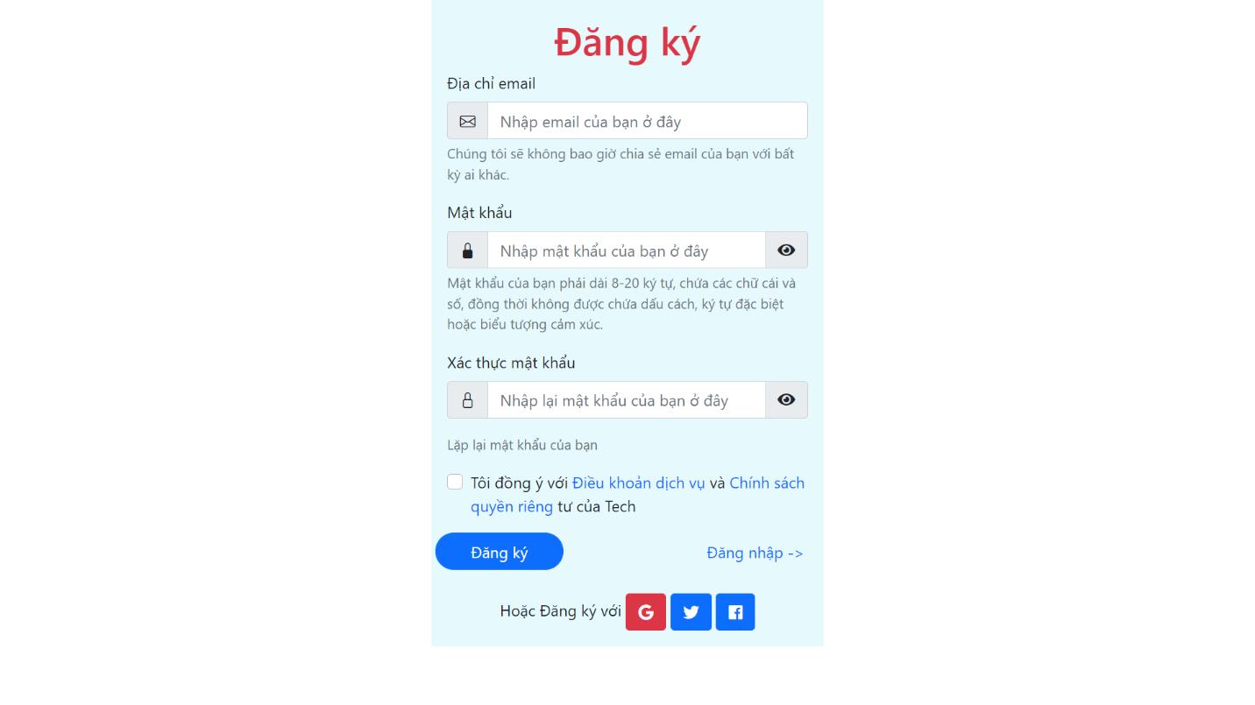

**Modal Đăng nhập:** chức năng người dùng đăng nhập để lưu tin tức và thông báo những tin mới cập nhật

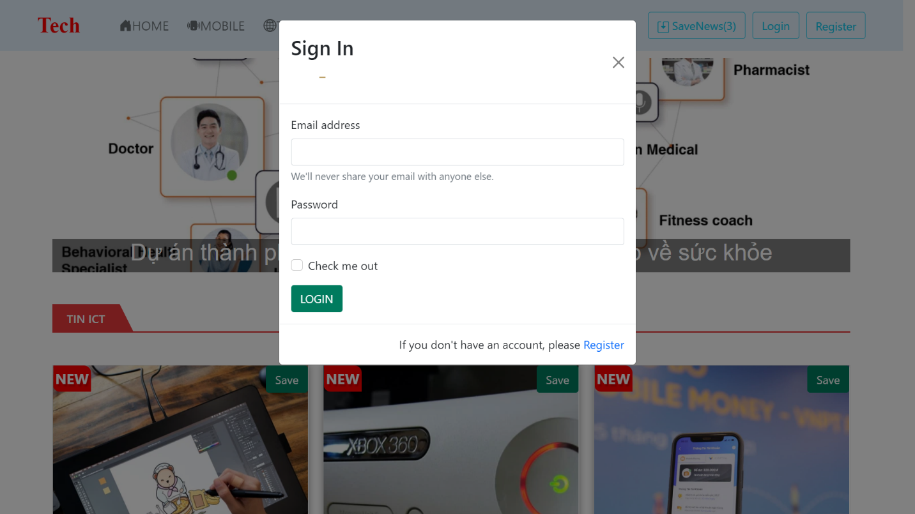

**Modal Lưu tin:** lưu những tin tức người dùng đã đăng nhập để có thể xem lại những tin đã lưu

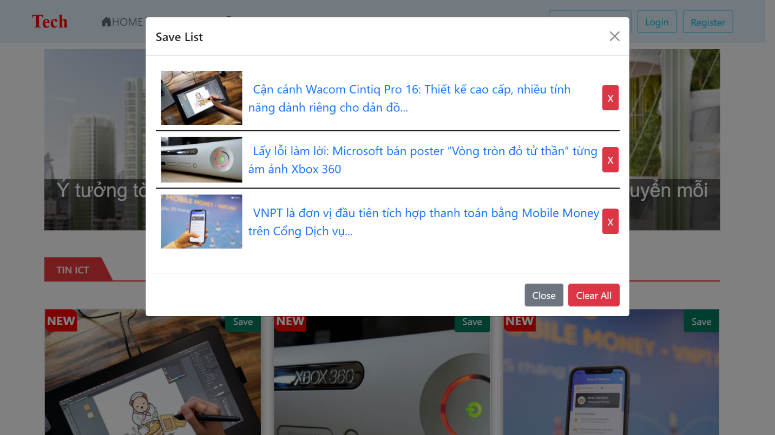

**Nhiệm vụ của từng thành viên:**

1. **Trang chủ:**

* ***Nguyễn Nhựt Thanh:***
* Sử dụng bootstrap 5.1 cho header - Menu, footer, các button và các icon
* Hiệu ứng animation cho chữ trong thanh menu với thư viện Animation.css (<https://animate.style/>)
* Các thẻ tin ICT dùng các template card trong file card.css
* Hiệu ứng Slides per view cho các thẻ tin ICT trong thư viện Swiper (<https://swiperjs.com/demos#space-between>)
* Hiệu ứng scroll màn hình và on top được dùng với Jquery trong file backTop.js
* Các slider ảnh tham khảo của trang (<https://codepen.io/>) trong file trang.css và slider.js
* ***Phan Trung Thành***
  + Tiêu đề tin Mobile, Internet và ICT sử dụng thư viện ​​( <https://tuongads.com/html-css-noi-bat-cho-thanh-tieu-de/> )
  + Hiệu ứng Slides per view cho các thẻ tin Internet trong thư viện Swiper (<https://swiperjs.com/demos#space-between>)
  + Các thẻ tin Internet sử dụng template card trong file card.css
  + Thiết kế icon “Tech” cho website
* ***Lê Quang Phú***
  + Hiệu ứng Slides per view các thẻ tin Mobile trong thư viện Swiper (<https://swiperjs.com/demos#space-between>)
  + Các thẻ tin Mobile sử dụng template card trong file card.css

1. **Trang Mobile (Lê Quang Phú)**

* Hiệu ứng gradient cho các số với thư viện (<https://codepen.io/equinusocio/pen/OqpBKJ>)
* Hiệu ứng hoạt hình cho tiêu đề với thư viện

(<https://codepen.io/yoannhel/pen/sJpDj>)

* Hiệu ứng Slides per view cho thẻ tin với thư viện

(<https://swiperjs.com/demos#space-between>)

* Layout dạng 1 cột
* Các carousel trong bootstrap 5.1
* Sử dụng bootstrap 5.1 chia cột
* CSS trong file mobile.css

1. **Trang Internet (Phan Trung Thành)**

* Thư viện ( <https://tuongads.com/html-css-noi-bat-cho-thanh-tieu-de/> ) cho thẻ Internet
* Thư viện ( <https://miketricking.github.io/bootstrap-image-hover/> ) cho hiệu ứng hover hình ảnh.
* Layout dạng 1 cột
* Sử dụng bootstrap 5.1 chia cột và Accordion
* CSS trong file style.css
* Các carousel trong bootstrap 5.1
* Các tabs trong bootstrap 5.1

1. **Trang ICT (Nguyễn Nhựt Thanh)**

* Layout được thiết kế dạng 1 cột
* Sử dụng các template card-list có thể thay đổi 2 dạng xem các tin tức bằng thẻ hay danh sách trong file card.css
* Các carousel trong bootstrap 5.1
* Dạng template timeline trong file trang.css
* Sử dụng bootstrap 5.1 chia cột và định dạng các tiêu đề
* CSS trong file trang.css

1. **Trang Đăng ký (Phan Trung Thành)**

* Link tham khảo: xử lý show password trong trang Register ( <https://bootstrapfriendly.com/blog/login-form-with-password-show-and-hide-button-using-javascript/> )
* Xác nhận password trong trang Register ( <https://stackoverflow.com/questions/21727317/how-to-check-confirm-password-field-in-form-without-reloading-page/21727518> )
* Xác thực đăng ký trong file code.js
* CSS được viết trực tiếp trong register.html

1. **Modal Đăng nhập (Lê Quang Phú)**

* Sử dụng modal của bootstrap 5.1
* Xác thực đăng nhập trong file code.js

1. **Modal Lưu tin tức (Nguyễn Nhựt Thanh)**

* Được thiết kế dạng modal của bootstrap 5.1
* Lưu tin với tham khảo của trang (<https://codepen.io/>) được viết trong file saveNews.js
* CSS trong file trang.css